
ZŠ a MŠ Holečkova 10, Olomouc
Přípravná třída pro školní rok 2018/2019

Přípravná třída je zřizována pro děti s odkladem školní docházky, u kterých je předpoklad, že zařazení do přípravné třídy vyrovná jejich vývoj. O zařazení dítěte do přípravné třídy rozhoduje ředitel školy na žádost zákonného zástupce dítěte
a na základě doporučení školského poradenského pracoviště (PPP, SPC), které k žádosti přiloží zákonný zástupce
(do 27 .4. 2018).

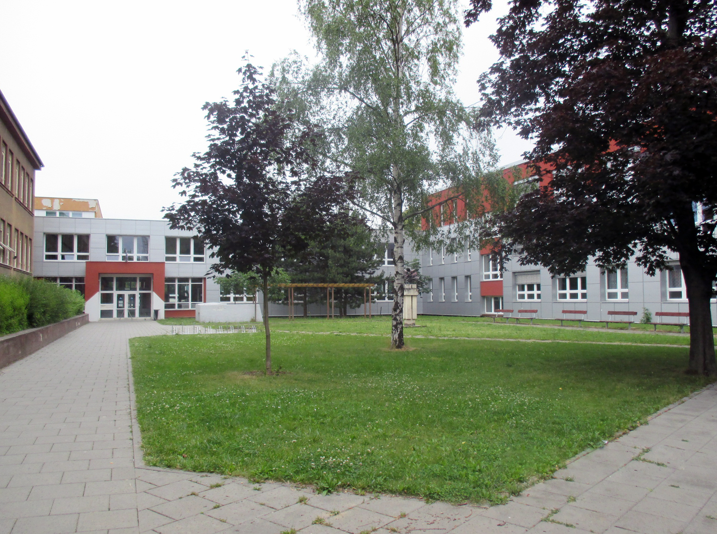
Co nabízí přípravná třída?
- Ve třídě je 10 -15 dětí, což umožňuje pracovat s žáky individuálně.
- V případě potřeby je možná péče logopeda.
- Výuka probíhá denně v délce čtyř vyučovacích
hodin (8 -11:40).
- Děti mohou navštěvovat ranní a odpolední družinu (6-17/ pá 6- 16:30h).
- Děti se mohou přihlásit do všech kroužků školní družiny.
- Děti se zúčastňují společně se žáky 1. stupně kulturních, sportovních akcí, výletů atd.
- Stravování je zajištěno ve školní jídelně (oběd).
- Děti mají k dispozici zahradu, tělocvičnu, učebnu hudební výchovy, keramickou dílnu.
- Děti se budou připravovat na docházku do základní školy (přípravná třída splňuje povinné předškolní vzdělávání dané zákonem)

Po absolvování přípravné třídy mohou děti nastoupit do základní školy podle výběru školy jejich zákonnými zástupci.

Vážení rodiče, máte-li zájem, aby vaše dítě navštěvovalo přípravnou třídu, kontaktujte prosím:
Martinu Stuchlíkovou, tel. 776 02 63 62, stuchlikovam@zsholeckova.cz

